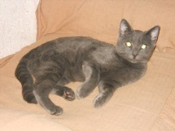

SIMIL CERTOSINO BELLISSIMO!
Questo bel gattino di appena sei mesi (dicembre 2015) aspetta una famiglia tutta per lui; è timido ma molto affettuoso.
Per adottarlo chiamate il 340 8961224

